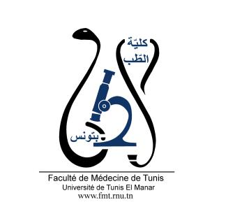
ENSEIGNEMENT POST UNIVERSITAIRE INTERDISCIPLINAIRE
Thème : Infections à Papillomavirus humain de la pathogénie à la prévention
Départements concernés : Santé communautaire A; Sciences de base B, Médecine A ;
Sections concernées : Gynécologie, Anatomie Pathologique ; Médecine communautaire ; Dermatologie ; Infectieux
Public cible : Résidents en Gynécologie, Anatomie Pathologique ; Médecine communautaire ; Dermatologie ; Infectieux
Date : Samedi 09 décembre 2023
Lieu : Amphi 2
Lien pour l’inscription : https://docs.google.com/forms/d/e/1FAIpQLScrRo06AK06BX3EDFa2Mt_NjQRm9WMJJBVMLKPZxct1R2A_oQ/viewform
Coordinateur : Pr. Ag. Haifa Tounsi
Objectif général de l’EPU :
Planifier la prise en charge d’une infection à papillomavirus humain dans le cadre d’une intervention multidisciplinaire
Objectifs spécifiques de l’EPU :
1) Identifier la pathogénie de l’infection à papillomavirus humain
2) Planifier la stratégie de dépistage des infections à papillomavirus humain en fonction des paramètres cliniques
3) Etablir le diagnostic de l’infection à papillomavirus en fonction de la cytologie de l’histologie et du test moléculaire
4) Spécifier la prise en charge thérapeutique des lésions secondaires à l’infection par le papillomavirus humain
5) Indiquer la stratégie de vaccination contre le papillomavirus humain
Programme détaillé :
8h30-9h : Accueil des participants et Pré-test
9h-9h20 : Le papillomavirus humain : génome et cycles infectieux……………Dr TOUNSI
9h20-11h Cas clinique interactif: HPV et lésions gynécologiques
9h20-9h45 : La stratégie de dépistage du cancer du col de l’utérus……….Dr BETTAIEB
9h45-10h10: Lésions cytologiques associées au HPV………………………….Dr BOUSLEMA
10h10-10h35: Aspects histologiques des lésions gynécologiques HPV induites………………………………………………………………………………….….Dr BOUJELBENE
10h35-11h : Le diagnostic moléculaire de l’infection à HPV………………….…Dr TOUNSI
11H-11H30 : pause
11h30- 12h30 Cas clinique interactif: HPV et lésions non gynécologiques
11h30-11h50 : Les formes particulières des infections à papillomavirus humain…………………………………………………………………………..………………..Dr MBAREK
11h50-12h10: Les infections cutanées dues au papillomavirus humain: Aspects et prise en charge…………………………………………………………………………………..Dr FRIOUI
12h10-12h30 : Aspects histologiques des lésions non gynécologiques HPV induites……………………………………………………………………………………..Dr. BOUJELBENE
12h30-12h50 : Stratégie de vaccination contre les papillomavirus humains………………………………………………………………....………………………...Dr FRIGUI
12h50-13h10: post test et clôture

